asir

a123456

/\* Actualización del repositorio \*/

sudo apt update

sudo apt upgrade

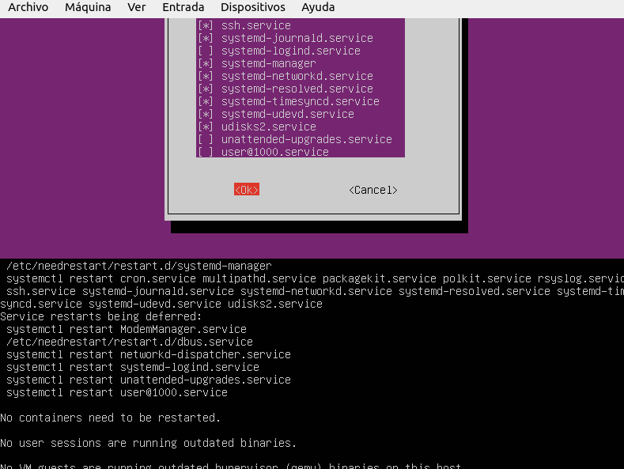

*tabulador para OK y ya ta*

/\* Instalación de dependencias \*/

sudo apt install software-properties-common apt-transport-https

/\* Descarga de las credenciales de los desarrolladores \*/

sudo wget <https://download.webmin.com/jcameron-key.asc>

/\* Añadir las credenciales descargadas \*/

cat jcameron-key.asc | gpg --dearmor | sudo tee /etc/apt/trusted.gpg.d/jcameron-key.gpg > /dev/null

/\* Añadir Webmin al repositorio \*/

sudo add-apt-repository "deb

<https://download.webmin.com/download/repository> sarge contrib"

/\* Actualizar de nuevo el repositorio \*/

sudo apt update

/\* Instalar Webmin \*/

sudo apt install webmin

/\* Comprobar el estado del servicio \*/

sudo systemctl status webmin